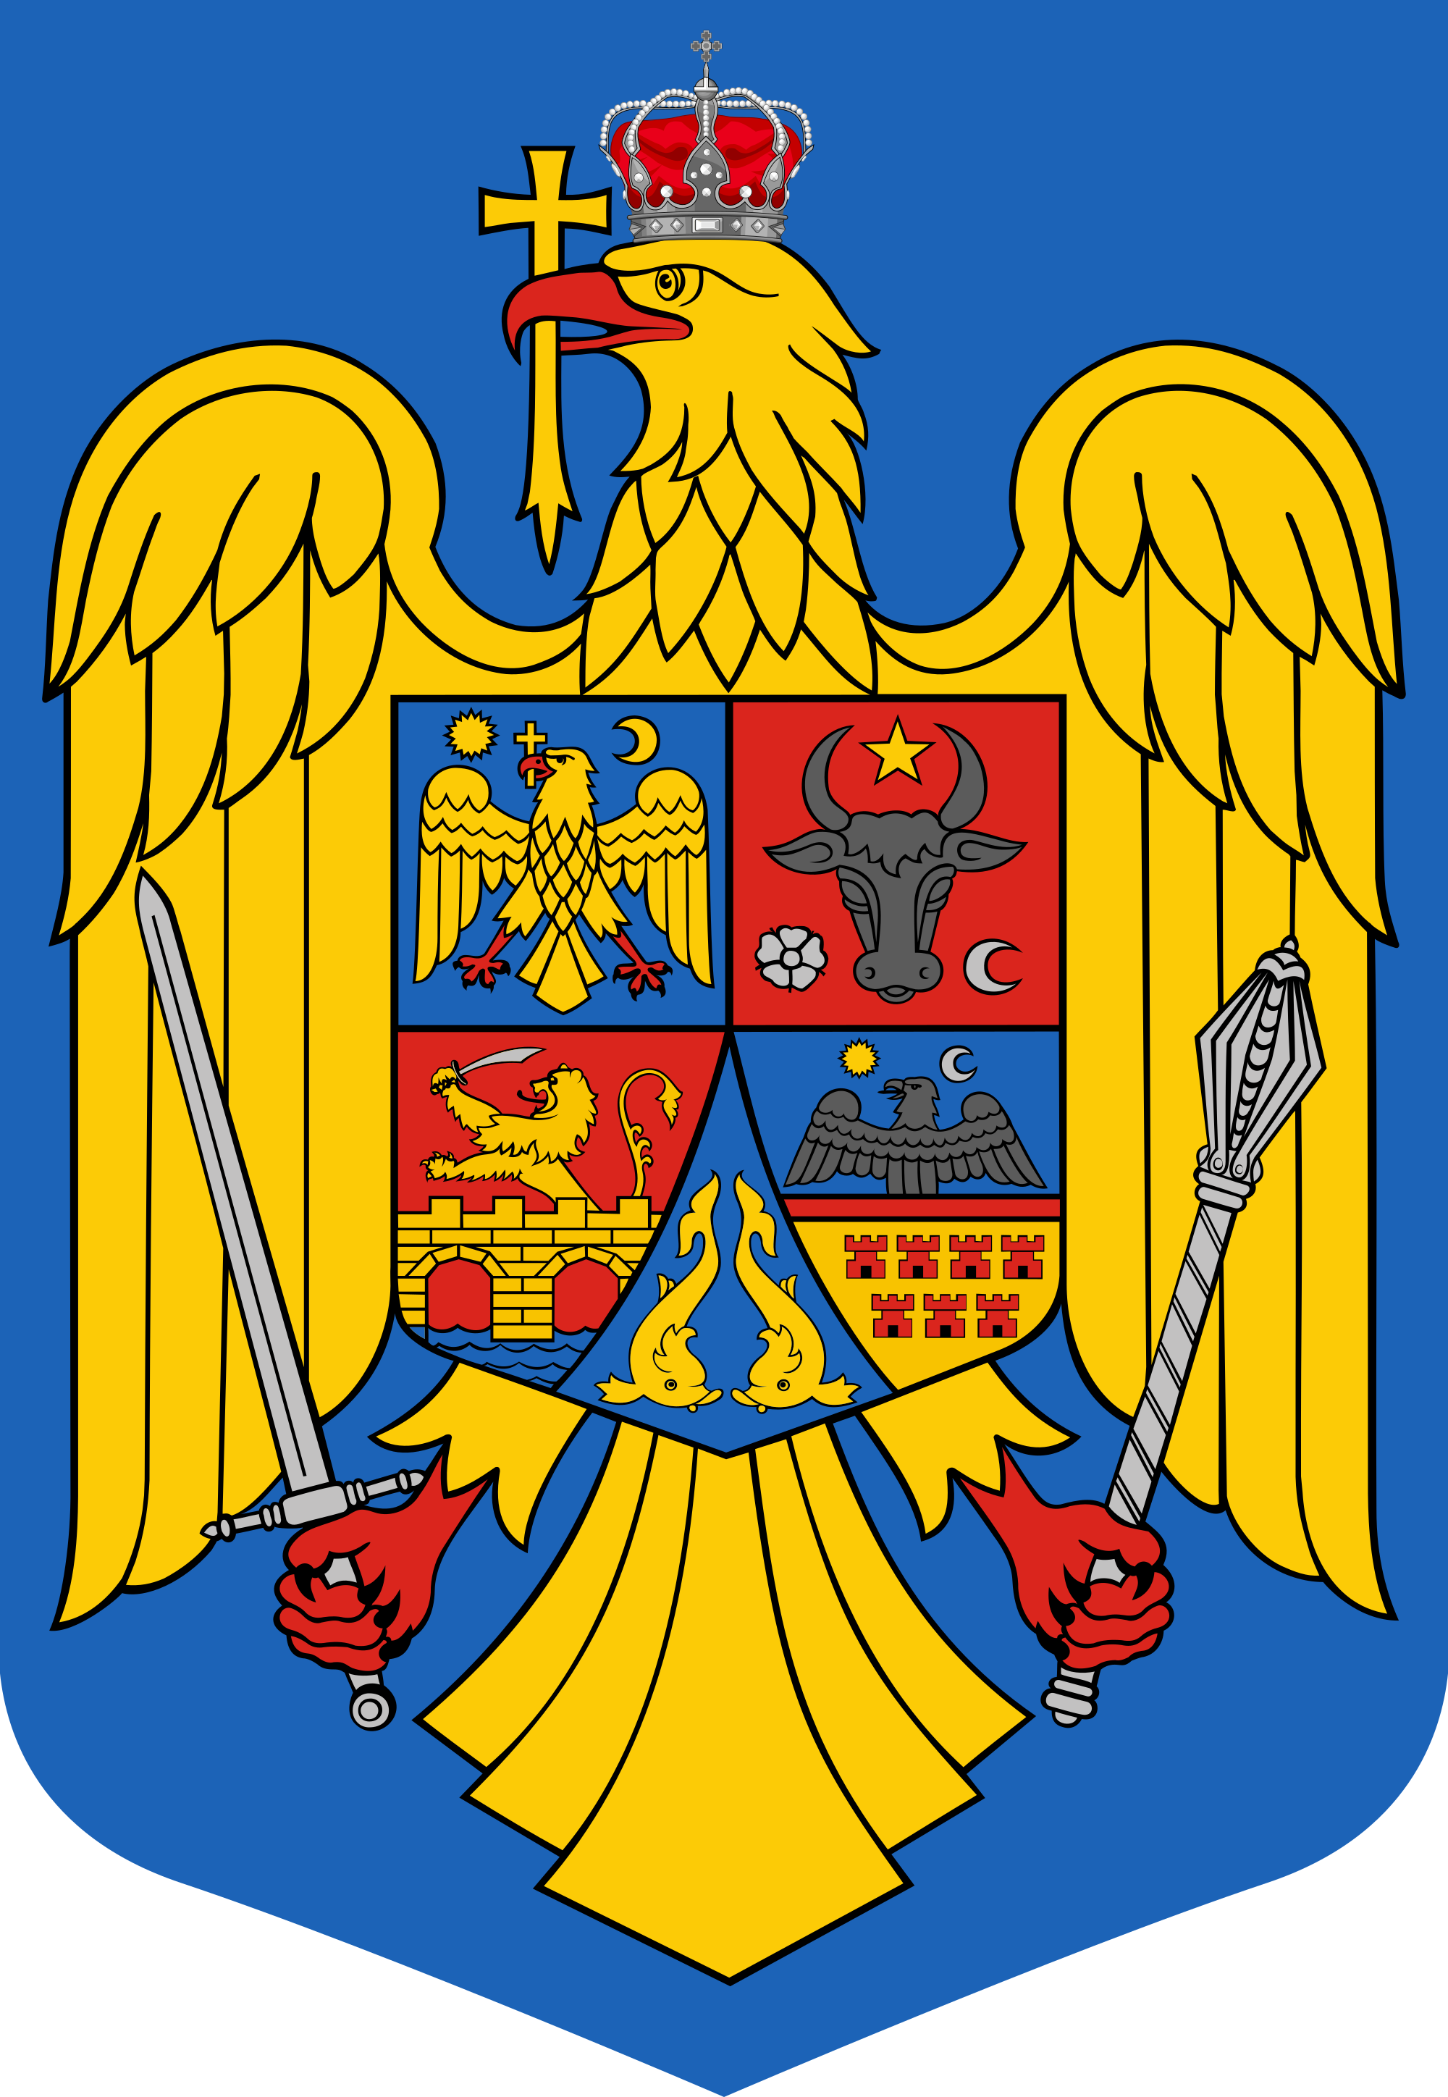

ROMÂNIA
JUDEŢUL MUREŞ
COMUNA FÂNTÂNELE
STAREA CIVILĂ
547235 Comuna Fântânele, sat Fântânele, nr. 124, Judeţul Mureş
Telefon/Fax: 0265 – 580112;

Email: fintinele@cjmures.ro

Nr. 273 din 24 iulie 2024 Oficiere: 03.08.2024
Ora: 10,00

P U B L I C A Ţ I E

Astăzi 23 iulie 2024 a fost înregistrată declaraţia de căsătorie a d-lui BARABÁS NÁNDOR, în vârstă de 32 ani, cu domiciliul în localitatea Târgu Mureș ,str. Revoluției nr.47 județul Mureș şi a d-nei FÜLÖP MAGDA-ADEL în vârstă de 28 ani, cu domiciliul în localitatea Târgu Mureș str. Parângului nr.64, judeţul Mureş.
În temeiul art.285 din Legea nr.287/2009 privind Codul civil, orice persoană poate face opoziție la această căsătorie , dacă are cunoştinţă de existenţa unei piedici legale , ori dacă alte cerinţe ale legii nu sunt îndeplinite.
Opunerea la căsătorie se va face în scris , cu arătarea dovezilor pe care se întemeiază , în termen de 10 zile de la data afişării publicaţiei.

Ofiţer de stare civilă
Szederjesi Rozalia

